QA |  | 담당 | 팀장 | 부서장 | 센터장 | 대표이사

프로그램 적용의뢰서
결재요청: 2025년 02월 18일 |  | 담당자: 워라억
업무구분 | 신규 ■ 수정 추가 □ 삭제 □ 기타
접수내용 | [베트남 ] Request for scraping Exchange rate 고시회차 출력값 추가(BIDV)
적용파일 | 베트남 BIDV 은행 CORPORATE_IBANK 환율조회  - BANK_BIDV.js (v1.0.0.28)  - VNM_BANK_BIDV.ibx (v1.0.0.28)
오류원인
적용사항 | <FOREIGN_EXCHANGE>  - seqNo 결과 처리 추가  - Skip XAU(Gold)row 처리 추가
참고사항
* 테스트 결과표를 첨부합니다.
[은행 환율조회 – FOREIGN_EXCHANGE]
No | 테스트 내용 |  | 결과
1 | inqDate  (계좌번호) | 미입력 오류 처리 여부 | O
 |  | 잘못된 기준일자(YYYYMMDD) 오류 처리 여부 | O
2 | seqNo | 미입력 오류 처리 여부 | -
 |  | 잘못된 통화 오류 처리 여부 | O
3 | currency  (통화) | 미입력 오류 처리 여부 | -
 |  | 잘못된 통화 오류 처리 여부 | -
4 | branchName  (지점명) | 미입력 오류 처리 여부 | -
 |  | 잘못된 지점코드 오류 처리 여부 | -
5 | 조회 가능한 기간을 초과한 경우 오류 처리 여부 |  | -
6 | 결과처리 검증 | 정상 조회 확인 여부(테스트 결과표 첨부) | O
 |  | 데이터가 없는 경우 42110000 처리 여부(테스트 결과표 첨부) | O
 |  | 전체 내역 건수 비교하는 로직 처리 여부 | -
 |  | 내역 중복 처리되는지 확인 여부  (전체 또는 각 페이지의 첫번째/마지막 내역, 마지막 페이지 중복 여부 확인) | -
 |  | 다음페이지 결과처리 여부(테스트 결과표 첨부) | -
7 | 결과데이터 검증  (웹 사이트와 결과 비교) | 관점("0": 은행, "1":고객) 확인 여부 | O
 |  | 날짜 구분 문자(/, -, . 등) 제거 처리 여부 | O
 |  | 시간 구분 문자(‘:’) 제거 처리 여부 | O
 |  | 금액 콤마(,) 제거 처리 여부 | O
 |  | 필수 출력 데이터 정상 확인 여부(SSM_API확인 필수) | O

테스트 결과
거래명 | 은행 환율조회 – FOREIGN_EXCHANGE
테스트 내용 | [7] 결과처리 검증_정상 조회 확인 여부
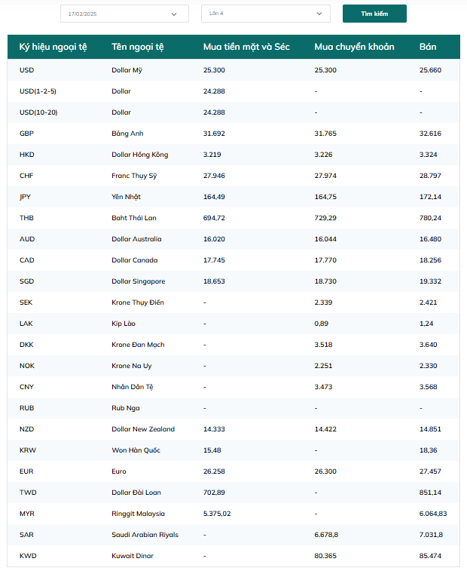
*when seqNo is empty or 0 the latest issued rate is shown
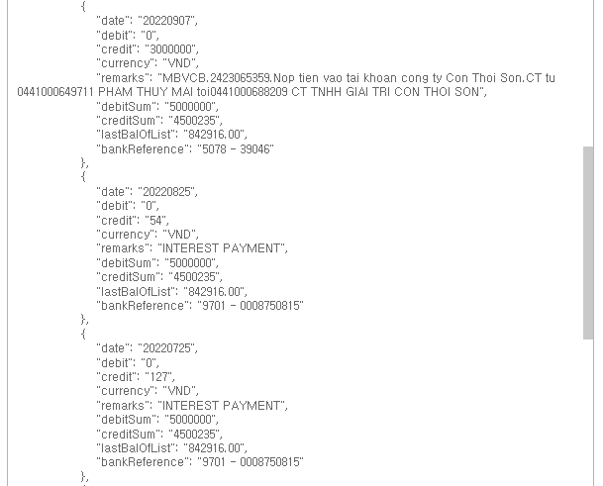

거래명 | 은행 환율조회 – FOREIGN_EXCHANGE
테스트 내용 | [6] 결과처리 검증_데이터가 없는 경우 42110000
